|  |
| --- |
|  |

Especificación de requisitos de software

Proyecto: Abogabot

Revisión 1.0

|  |  |  |
| --- | --- | --- |
|  |  | 18/02/2022 |

Ficha del documento

|  |  |  |  |
| --- | --- | --- | --- |
| **Fecha** | **Revisión** | **Autor** | **Verificado dep. calidad.** |
| 18/02/2022 | 1.0 | Brhayan Ramos Gamboa |  |

Documento validado por las partes en fecha:

|  |  |
| --- | --- |
| Por el cliente | Por la empresa suministradora |
|  |  |
| Fdo. D./ D | Fdo. D./D |

Contenido

Ficha del documento 3

Contenido 4

1 Introducción 6

1.1 Propósito 6

1.2 Alcance 6

1.3 Personal involucrado 6

1.4 Definiciones, acrónimos y abreviaturas 6

1.5 Referencias 6

1.6 Resumen 6

2 Descripción general 7

2.1 Perspectiva del producto 7

2.2 Funcionalidad del producto 7

2.3 Características de los usuarios 7

2.4 Restricciones 7

2.5 Suposiciones y dependencias 7

3 Requisitos específicos 7

3.1 Requisitos comunes de los interfaces 8

3.1.1 Interfaces de usuario 8

3.1.2 Interfaces de hardware 8

3.1.3 Interfaces de software 8

3.1.4 Interfaces de comunicación 8

3.2 Requisitos funcionales 8

3.2.1 Requisito funcional 1 9

3.2.2 Requisito funcional 2 9

3.2.3 Requisito funcional 3 9

3.2.4 Requisito funcional 4 9

3.3 Requisitos no funcionales 9

3.3.1 Requisitos de rendimiento 9

3.3.2 Seguridad 9

3.3.3 Fiabilidad 9

3.3.4 Disponibilidad 9

3.3.5 Mantenibilidad 10

3.3.6 Portabilidad 10

# Introducción

Este documento es una Especificación de Requisitos Software (ERS) para el Sistema de información para la gestión de procesos y control de inventarios. Esta especificación se ha estructurado basándose en las directrices dadas por el estándar IEEE Práctica Recomendada para Especificaciones de Requisitos Software ANSI/IEEE 830, 1998.

## Propósito

El presente documento tiene como propósito definir las especificaciones funcionales, no funcionales para el desarrollo de un sistema de información web que permitirá gestionar distintos procesos administrativos y jurídicos. Éste será utilizado por abogados y clientes.

## Alcance

Esta especificación de requisitos está dirigida al usuario del sistema, para continuar con el desarrollo de aplicaciones educativas sobre la institución y para profundizar en la automatización de ésta, la cual tiene por objetivo principal el gestionar los distintos procesos administrativos (Inventario, Eventos, Curso e Información) y académicos (Aula Virtual).

## Personal involucrado

|  |  |
| --- | --- |
| Nombre | Brhayan Tamos gamboa |
| Rol | Analista, diseñador y programador |
| Categoría profesional | Ingeniero en TI |
| Responsabilidades | Análisis de información, diseño y programación de Abogabot |
| Información de contacto | b.ramos.gamboa@gmail.com |

## Definiciones, acrónimos y abreviaturas

* Figma: Es un editor de gráficos vectorial y una herramienta de generación de prototipos, principalmente basada en la web.
* Front-end: Es la parte de una aplicación que interactúa con los usuarios, es conocida como el lado del cliente.
* Miro: Es una pizarra digital colaborativa en línea, que puede ser usada para la investigación, la ideación, la creación de lluvias de ideas, mapas mentales y una variedad de otras actividades colaborativas.
* HTML: Es el componente más básico de la Web. Define el significado y la estructura del contenido web.

## Referencias

|  |  |
| --- | --- |
| **Referencia** | **Titulo** |
| IEEE | Standard IEEE 830 - 1998 |

## Resumen

* Este documento consta de tres secciones. En la primera sección se realiza una introducción al mismo y se proporciona una visión general de la especificación de recursos del sistema.
* En la segunda sección del documento se realiza una descripción general del sistema, con el fin de conocer las principales funciones que éste debe realizar, los datos asociados y los factores, restricciones, supuestos y dependencias que afectan al desarrollo, sin entrar en excesivos detalles.
* Por último, la tercera sección del documento es aquella en la que se definen detalladamente los requisitos que debe satisfacer el sistema.

# Descripción general

## Perspectiva del producto

Abogabot está planeado como un software independiente, diseñado para trabajar en entornos web.

## Funcionalidad del producto

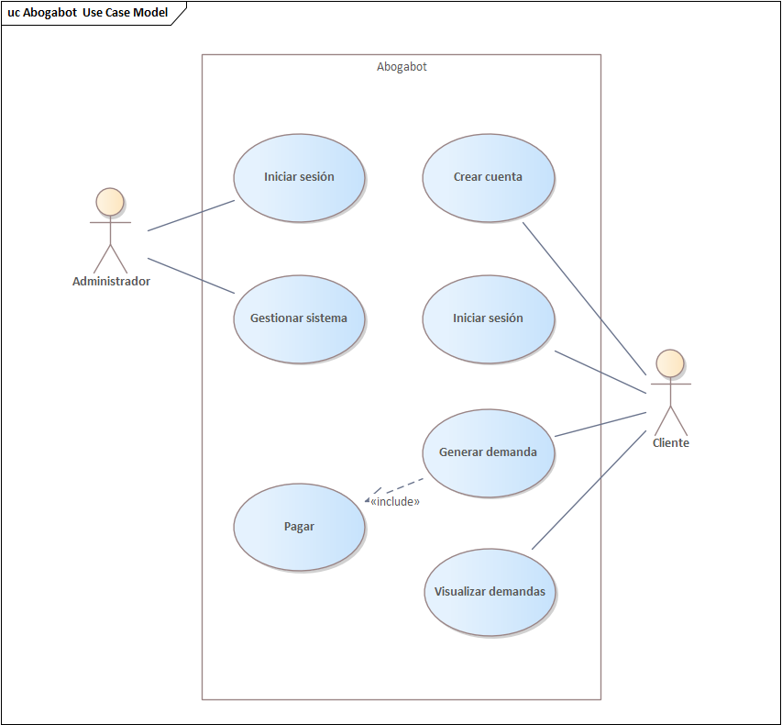

## Características de los usuarios

|  |  |
| --- | --- |
| Tipo de usuario | Administrador |
| Formación | Informático |
| Actividades | Control y manejo del sistema en general |

|  |  |
| --- | --- |
| Tipo de usuario | Cliente |
| Formación | Diversas áreas |
| Actividades | Generar demandas, consultar estado de demandas |

## Restricciones

* El uso del software requiere conexión a internet.
* Funcional en los navegadores más comunes.
* Adaptarse a pantallas móviles.

## Suposiciones y dependencias

* Los equipos en donde sea desplegada la aplicación deben contar con un mínimo de recursos para el correcto funcionamiento.

# Requisitos específicos

## Requisitos comunes de los interfaces

### Interfaces de usuario

La interfaz con el usuario consistirá en un conjunto de ventanas con botones, listas y campos de textos. Será visualizada desde un navegador de internet.

### Interfaces de hardware

Será necesario disponer de equipos de cómputos en perfecto estado con las siguientes características:

* Adaptadores de red.
* Procesador de 1.66GHz o superior.
* Memoria mínima de 1Gb.
* Mouse.
* Teclado.

### Interfaces de software

* + Sistema Operativo: Windows 7 o superior.
  + Explorador: Mozilla o Chrome

### Interfaces de comunicación

Los servidores, clientes y aplicaciones se comunicarán entre sí, mediante protocolos estándares en internet, siempre que sea posible.

## Requisitos funcionales

### Requisito funcional 1

* Autentificación de Usuarios: los usuarios deberán identificarse para acceder a cualquier parte del sistema.

### Requisito funcional 2

* Consultar demandas: El sistema ofrecerá al usuario información general acerca de las demandas que se hayan solicitado.

### Requisito funcional 3

* Registrar Usuarios: El sistema permitirá al usuario (cliente) registrarse. El usuario debe suministrar datos como: Nombre, Apellido, E-mail, Fecha de Nacimiento, Usuario y Contraseña.

### Requisito funcional 4

* Modificar: Permite al administrador modificar datos de los usuarios, materias y cuentas creadas.

## Requisitos no funcionales

### Requisitos de rendimiento

* Garantizar que el diseño de las consultas no afecte el desempeño de la base de datos, ni el tráfico de la red.

### Seguridad

* Garantizar la confiabilidad, la seguridad y el desempeño del sistema informático a los diferentes usuarios.
* Garantizar la seguridad del sistema con respecto a la información y datos que se manejan tales sean documentos, información de pago y contraseñas.

### Fiabilidad

* El sistema debe tener una interfaz de uso intuitiva y sencilla
* La interfaz de usuario debe ajustarse a las características de la web.

### Disponibilidad

* La disponibilidad del sistema debe ser continua para los usuarios de 7 días por 24 horas.

### Mantenibilidad

* El sistema debe disponer de una documentación fácilmente actualizable que permita realizar operaciones de mantenimiento con el menor esfuerzo posible
* La interfaz debe estar complementada con un buen sistema de ayuda (la administración puede recaer en personal con poca experiencia en el uso de aplicaciones informáticas).

### Portabilidad

* El sistema será implantado bajo la plataforma de Linux.